燃气使用安全重要提示！
学习强国 2023-06-23 11:30 发表于北京

6月21日晚在端午节前一天宁夏银川发生燃气爆炸事故已造成31人死亡、7人受伤无独有偶
两年前的端午节前夕2021年6月13日湖北十堰发生重大燃气爆炸事故造成26人死亡、138人受伤
都是端午节前一天都是燃气事故两起悲剧再三提醒人们安全重于泰山
牢记燃气使用安全知识防止悲剧再次发生瓶装燃气篇
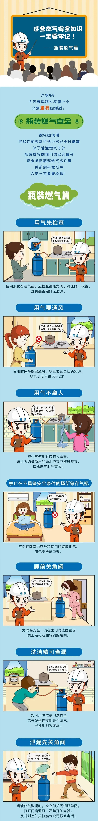


餐饮行业燃气安全篇

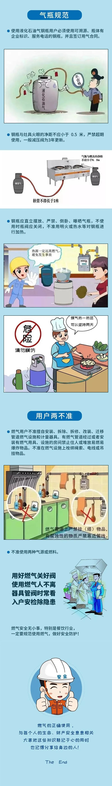

管道燃气篇
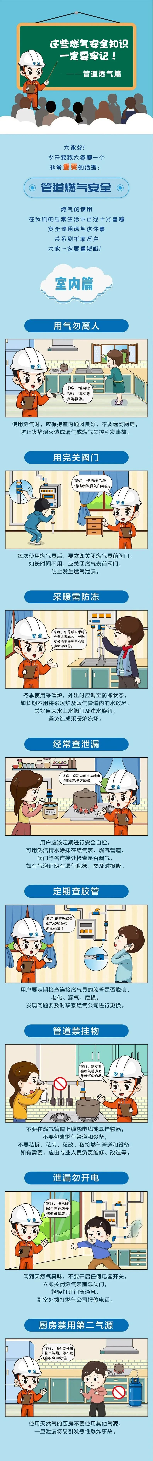


燃气泄漏处置篇



来源：中国应急管理微信公众号
责编：段晓云
审校：富宇菲 乔驿珺

